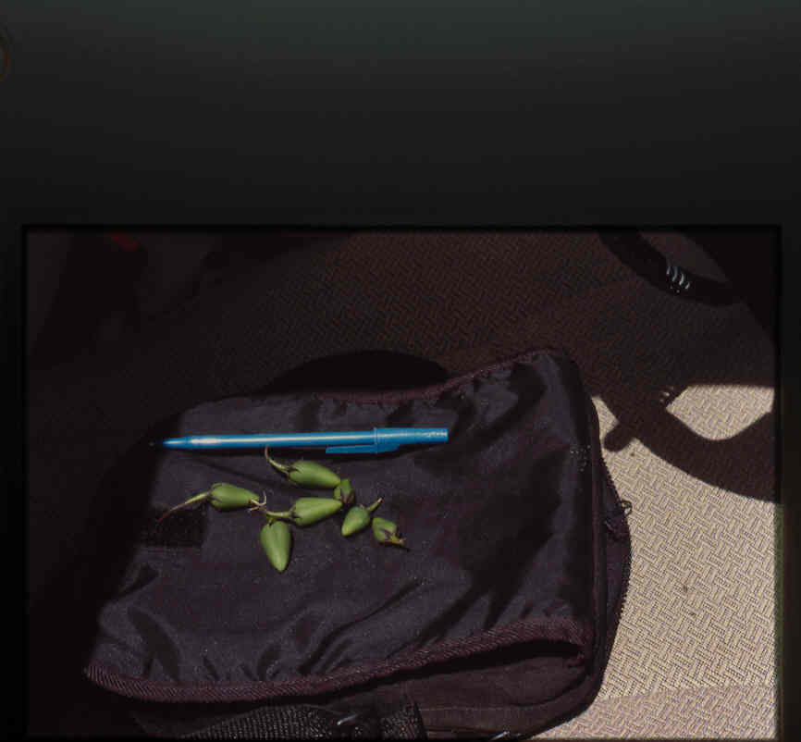
Solanum agrimonifolium
V. Martínez.

